node\* create(char pre[], char in[]);

测试建树函数代码

#include <stdio.h>

#include <string.h>

#include "../code/create.h"

#include "../code/queue.h"

#include "../code/tree.h"

#include "../code/main.h"

int main(int argc, char const \*argv[])

{

    FILE\* fp = fopen("test/test.in","r");

    char pre[15];

    char mid[15];

    node\* t;

    node\* ad;

    while(1){

        fscanf(fp,"%s %s",pre,mid);

        if(strcmp(pre,"end")==0){

            break;

        }

        t = create(pre,mid);

        postorder(t);

        printf("\n");

    }

    return 0;

}

测试中的输入输出

输入1:前缀ABCDEF

中缀BADCFE

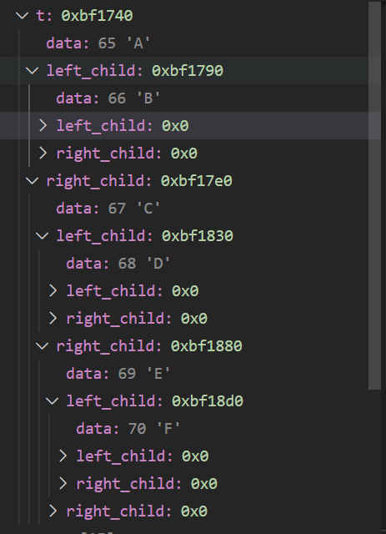

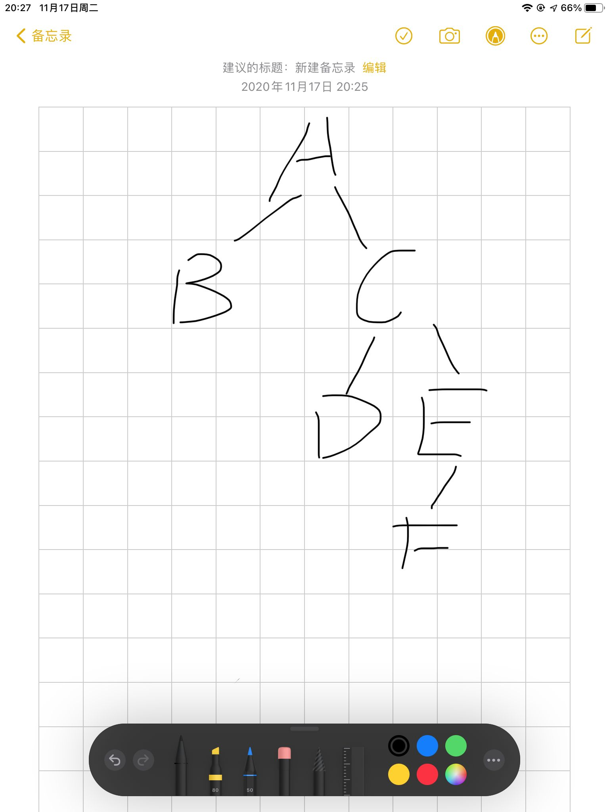

输入1建树正确

输入2:前缀 ABCDE

中缀 DECBA

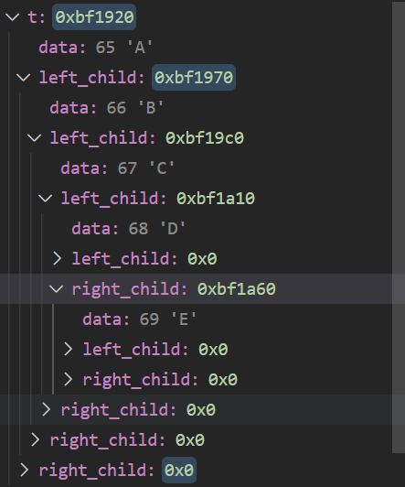

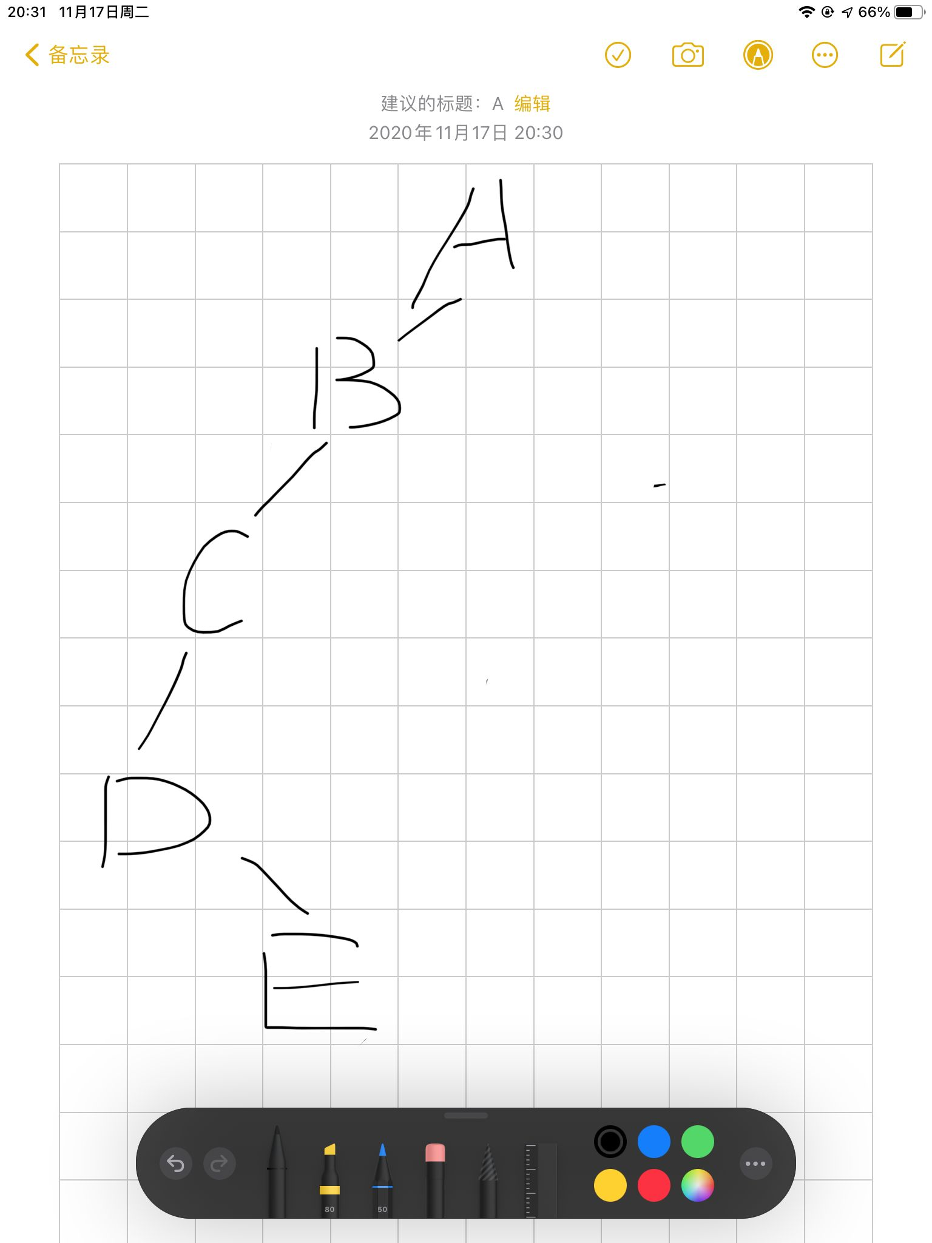

输入2建树正确

输入3:前缀 ABDCEFGH

中缀 DBAECFHG

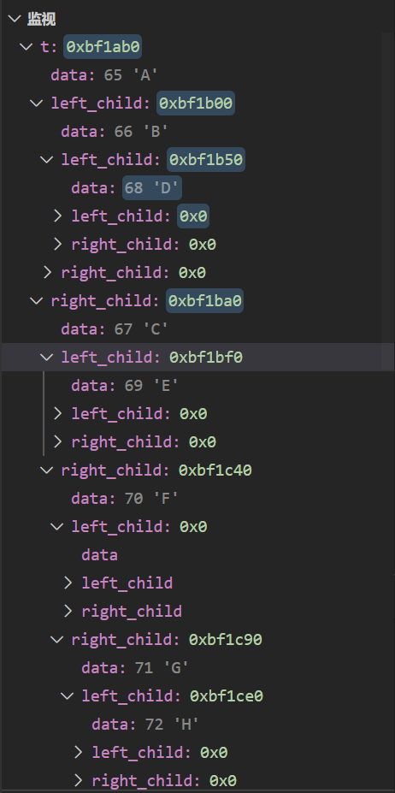

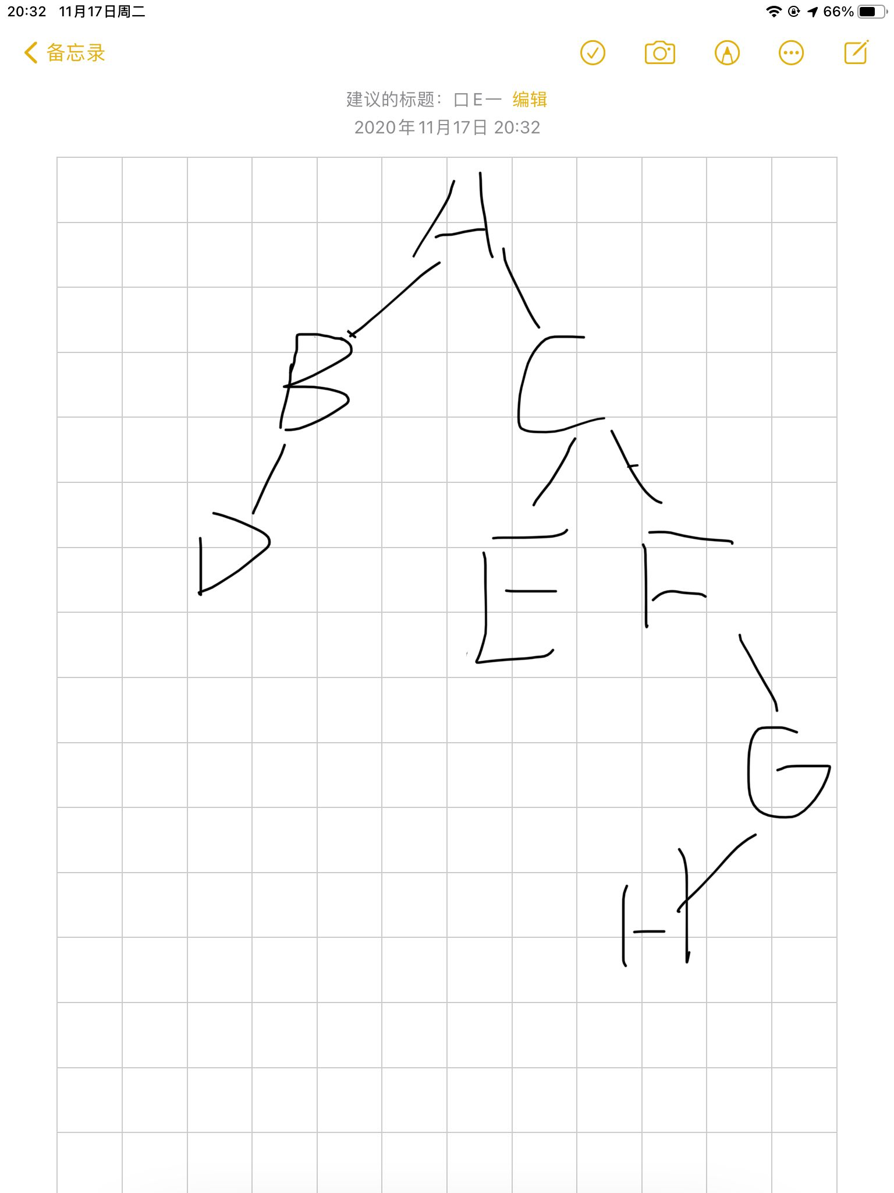

输入3建树正确

输入4:前缀 ABDEFGC

中缀 EDFGBAC

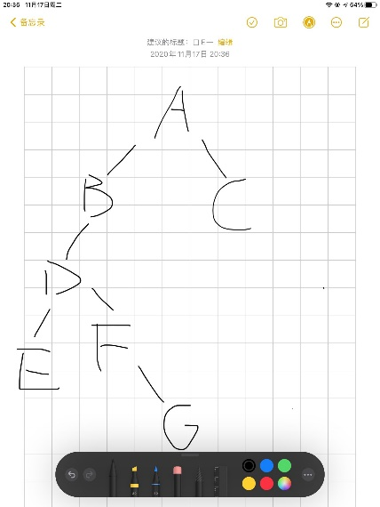 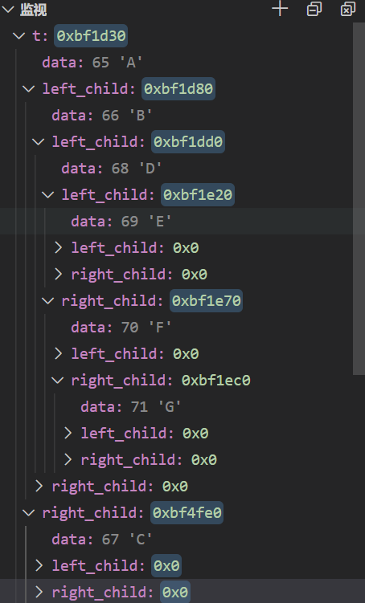

输入4建树正确